Anleitung um Websites in Github hochzuladen

Meine eigene Website: https://nico11119.github.io/start.html

Schritt 1: Neue Repository hinzufügen

Schritt 2: Als repository name: „Username.github.io“ und dann die repository erstellen:
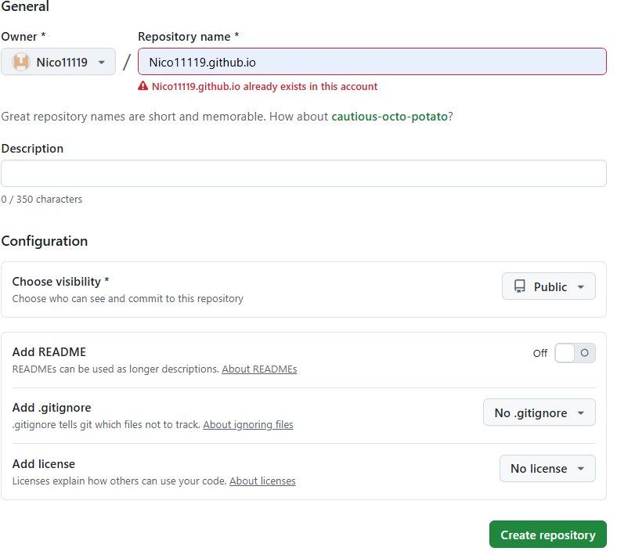

Schritt 3: Bei den Settings „Pages“ auswählen
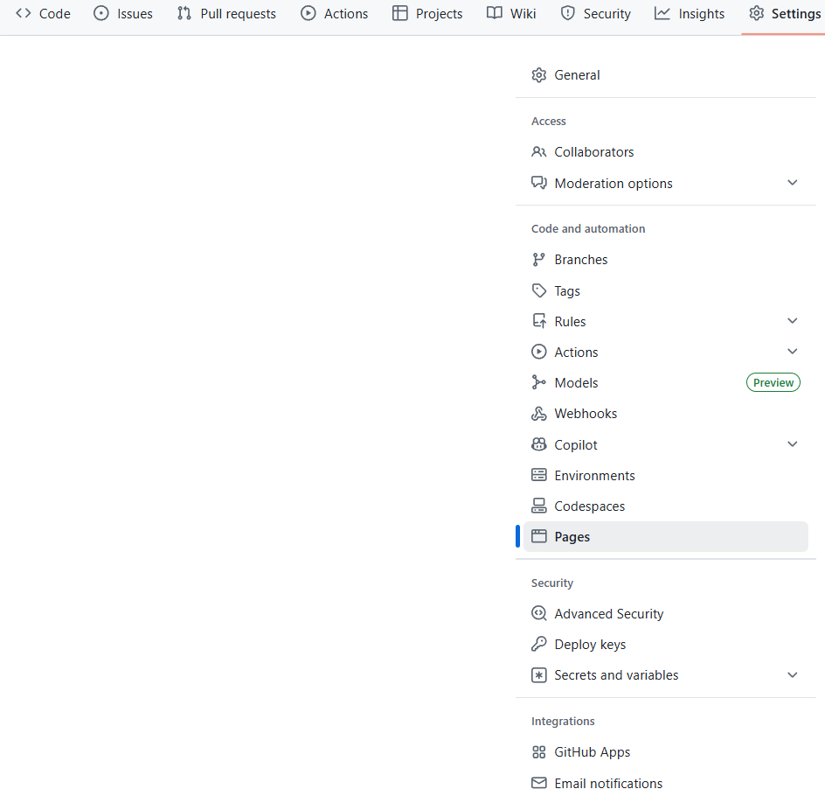

Schritt 4: Bei Branch „Main“ auswählen
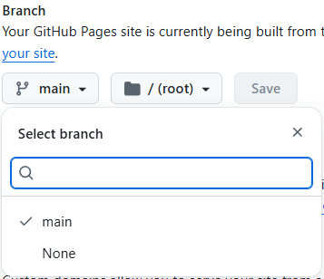

Schritt 5: Speichern und zu Actions gehen


Schritt 6: pages and depolyment auswählen


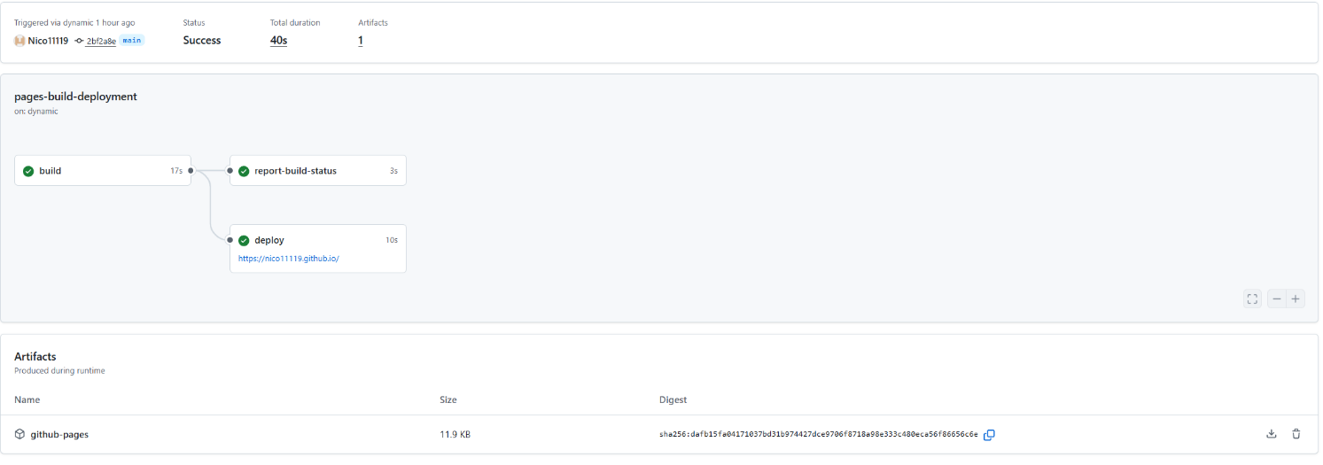
Schritt 7: Bei deploy den Link für die Website öffnen

